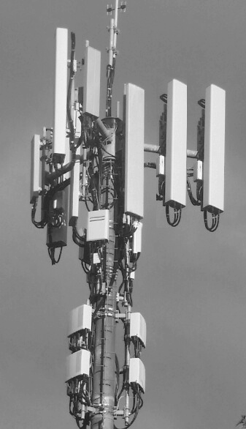  Aux habitant(e)s du Quartier  UNE AUGMENTATION DES PUISSANCES D’EMISSION D’UNE INSTALLATION DE COMMUNICATION MOBILE EST PREVUE !  Vous êtes dans le périmètre !  Chemin de Champ-Claude, 15  Cette technologie est décriée par de nombreux scientifiques et médecins. Aucune étude ne prouve son innocuité, bien au contraire. Faites une recherche sur « Appel International contre la 5G » pour savoir ce qu’est réellement la 5G. Une exposition aux ondes EM peut déclencher des maux de tête, acouphènes, nervosité, insomnies, pertes de mémoire, confusion, palpitations, brûlures, eczéma, dépression, sclérose en plaques, cancer, diabète, etc…  VOUS AVEZ LA POSSIBILITE DE VOUS OPPOSER A CETTE INSTALLATION JUSQU’AU :  07 février 2023  Parlez-en entre voisins, rassemblez-vous-en un collectif citoyen, c’est important pour la suite!  Notre association est à votre disposition pour vous aider gratuitement dans vos démarches de remarques/oppositions. Contactez-nous par  email : info@5Gmoratoirepourlasuisse.ch  C’est maintenant qu’il vous faut vous réunir contre cette nouvelle antenne. Passé ce délai il sera trop tard. |  | Aux habitant(e)s du Quartier  UNE AUGMENTATION DES PUISSANCES D’EMISSION D’UNE INSTALLATION DE COMMUNICATION MOBILE EST PREVUE !  Vous êtes dans le périmètre !  Chemin de Champ-Claude, 15  Cette technologie est décriée par de nombreux scientifiques et médecins. Aucune étude ne prouve son innocuité, bien au contraire. Faites une recherche sur « Appel International contre la 5G » pour savoir ce qu’est réellement la 5G. Une exposition aux ondes EM peut déclencher des maux de tête, acouphènes, nervosité, insomnies, pertes de mémoire, confusion, palpitations, brûlures, eczéma, dépression, sclérose en plaques, cancer, diabète, etc…  VOUS AVEZ LA POSSIBILITEDE VOUS OPPOSER  A CETTE INSTALLATION JUSQU’AU :  07 février 23  Parlez-en entre voisins, rassemblez-vous-en un collectif citoyen, c’est important pour la suite!  Notre association est à votre disposition pour vous aider gratuitement dans vos démarches de remarques/oppositions. Contactez-nous par  email : info@5Gmoratoirepourlasuisse.ch  C’est maintenant qu’il vous faut vous réunir contre cette nouvelle antenne. Passé ce délai il sera trop tard.

